土城國小營養教育宣導單張
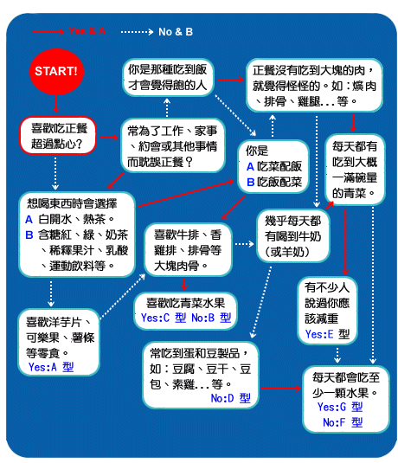
＊說明：
A型：你很偏食喔！你是不是肉肉的或是瘦瘦小小風吹就倒的啊？
B型：你是「肉肚」！肉肉吃太多了，你的心血管和腎臟的負擔很重喔！
C型：主食類太少，記得五穀根莖類，如：飯、麵、饅頭、地瓜、芋頭等，才是我們的「主食」喔！
D型：你有可能缺少蛋白質，小心頭髮乾乾的，面黃肌瘦喔！
E型：你各類食物都有攝取，較不易有營養素缺乏的情形，但要小心，是不是食量大了一些？
F型：應該多吃蔬菜水果，才能青春活力水噹噹喔！
G型：很不錯！你是「均衡一族」還要繼續努力，常保健康喔！

資料來源：董氏基金會 營養教育網

